 | 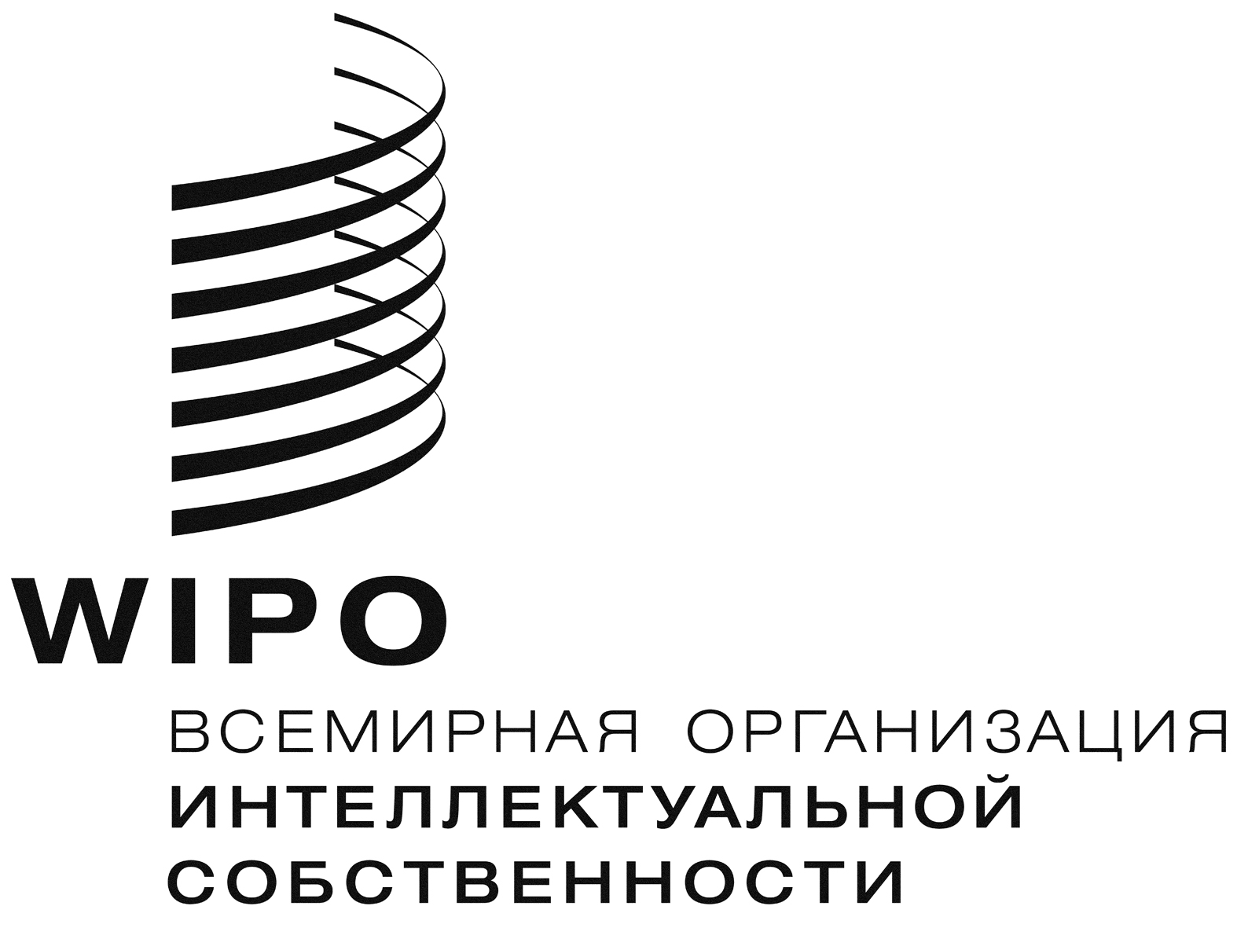 | R
WIPO/GRTKF/IC/25/INF/2 REV.
оригинал: английский
дата: 2 июля 2013 г.

Межправительственный комитет по интеллектуальной собственности, генетическим ресурсам, традиционным знаниям и фольклору

Двадцать пятая сессия
Женева, 15 - 24 июля 2013 г.

краткое резюме документов

Документ подготовлен Секретариатом

I. РАБОЧИЕ ДОКУМЕНТЫ К ДВАДЦАТЬ ПЯТОЙ СЕССИИ

- Ниже следует краткое изложение документов, которые были или должны быть подготовлены к двадцать пятой сессии Межправительственного комитета по интеллектуальной собственности, генетическим ресурсам, традиционным знаниям и фольклору («Комитет» или «МКГР»), по состоянию на 2 июля 2013 г. Каждый из этих документов, равно как и любые дополнительные документы, будут размещены, по мере подготовки их окончательного варианта, по адресу: http://wipo.int/meetings/en/details.jsp?meeting_id=29683.

WIPO/GRTKF/IC/25/1 Prov.2: Проект повестки дня двадцать пятой сессии

- В данном документе содержатся предлагаемые пункты повестки дня, которые будут рассматриваться Комитетом, и он представляется Комитету для возможного принятия.

WIPO/GRTKF/IC/25/2 Аккредитация некоторых организаций

- В данном документе приводятся названия, контактная информация, а также цели и задачи организаций, которые обратились в Комитет с просьбой об аккредитации в качестве специальных наблюдателей на нынешней и будущих сессиях Комитета.

WIPO/GRTKF/IC/25/3: Участие коренных и местных общин: Добровольный фонд

- В 2005 г. Генеральная Ассамблея ВОИС учредила «Добровольный фонд ВОИС для аккредитованных коренных и местных общин». Это решение было принято на основе документа WO/GA/32/6, в который впоследствии, в сентябре 2010 г., были внесены изменения Генеральной Ассамблеей ВОИС и в котором излагаются цели и деятельность Фонда. В данном документе говорится о назначении Консультативного совета Фонда и предоставляется информация об инициированной Секретариатом кампании по мобилизации средств. Необходимая информационная записка, содержащая подробные сведения относительно полученных взносов и бенефициаров, распространяется параллельно в качестве документа WIPO/GRTKF/IC/25/INF/4 Rev.

WIPO/GRTKF/IC/25/4: Охрана традиционных выражений культуры: проекты статей

- В ходе двадцать второй сессии МКГР, состоявшейся в июле 2012 г., Комитет обсудил документы WIPO/GRTKF/IC/22/4, WIPO/GRTKF/IC/22/5, WIPO/GRTKF/IC/22/INF/4 и WIPO/GRTKF/IC/22/INF/8 и разработал на основе этих документов и замечаний, высказанных на пленарных заседаниях, текст под названием «Охрана традиционных выражений культуры: проекты статей». МКГР постановил, что текст в том виде, в котором он существовал при закрытии сессии 13 июля 2012 г., будет препровожден Генеральной Ассамблее ВОИС для рассмотрения Генеральной Ассамблеей в соответствии с мандатом Комитета, содержащимся в документе WO/GA/40/7. Этот документ был препровожден в виде приложения С к документу WO/GA/41/15. В октябре 2012 г. Генеральная Ассамблея приняла к сведению документ WO/GA/41/15, включая приложения к нему, и договорилась, что работа Комитета будет проходить на основе приложений к документу WO/GA/41/15 посредством проведения трех тематических сессий в 2013 г. Исходя из рабочего предложения, содержащегося в пункте 152 документа WO/GA/41/18, приложение С к документу WO/GA/41/15 было подготовлено в качестве рабочего документа к данной сессии.

WIPO/GRTKF/IC/25/5: Сводный документ, относящийся к интеллектуальной собственности и генетическим ресурсам

- В ходе двадцать третьей сессии МКГР, состоявшейся в феврале 2013 г., Комитет на основе документа WIPO/GRTKF/IC/23/4 разработал новый документ под названием «Сводный документ, относящийся к интеллектуальной собственности и генетическим ресурсам». МКГР постановил, что этот текст в том виде, в котором он существовал при закрытии сессии 8 февраля 2013 г., будет препровожден Генеральной Ассамблее ВОИС, которая будет проходить в сентябре 2013 г., в соответствии с мандатом Комитета, содержащимся в документе WO/GA/40/7, и программой работы на 2013 г., содержащейся в документе WO/GA/41/18. Этот документ представляется для того, чтобы Комитет провел обзор и подвел итоги работы над текстом (текстами) международно-правового документа (документов), обеспечивающего (обеспечивающих) эффективную охрану традиционных выражений культуры, традиционных знаний и генетических ресурсов, и рекомендацией Генеральной Ассамблее в соответствии с мандатом Комитета, содержащимся в документе WO/GA/40/7, и программой работы на 2013 г., содержащейся в документе and WO/GA/41/18.

WIPO/GRTKF/IC/25/6: Охрана традиционных знаний: проекты статей

- В ходе двадцать четвертой сессии МКГР, состоявшейся в апреле 3013 г., Комитет на основе документа WIPO/GRTKF/IC/24/4 разработал новый документ под названием «Охрана традиционных знаний: проекты статей Rev. 2». Комитет постановил, что этот текст в том виде, в котором он существовал при закрытии сессии 26 апреля 2013 г., будет препровожден Генеральной Ассамблее ВОИС, которая будет проходить в сентябре 2013 г., в соответствии с мандатом Комитета, содержащимся в документе WO/GA/40/7, и программой работы на 2013 г., содержащейся в документе WO/GA/41/18. Этот документ представляется для того, чтобы Комитет провел обзор и подвел итоги работы над текстом (текстами) международно-правового документа (документов), обеспечивающего (обеспечивающих) эффективную охрану традиционных выражений культуры, традиционных знаний и генетических ресурсов, и рекомендацией Генеральной Ассамблее в соответствии с мандатом Комитета, содержащимся в документе WO/GA/40/7, и программой работы на 2013 г., содержащейся в документе and WO/GA/41/18.

WIPO/GRTKF/IC/25/7: Охрана традиционных выражений культуры: проекты статей

- В преддверии работы Комитета на его двадцать пятой сессии и с учетом любых решений, которые могут быть приняты Комитетом по этому случаю, этот документ станет текстом по традиционным выражениям культуры, разработанным Комитетом на двадцать пятой сессии. Он будет представлен для того, чтобы Комитет провел обзор и подвел итоги работы над текстом (текстами) международно-правового документа (документов), обеспечивающего (обеспечивающих) эффективную охрану традиционных выражений культуры, традиционных знаний и генетических ресурсов, и рекомендацией Генеральной Ассамблее в соответствии с мандатом Комитета, содержащимся в документе WO/GA/40/7, и программой работы на 2013 г., содержащейся в документе WO/GA/41/18.

II. ИНФОРМАЦИОННЫЕ ДОКУМЕНТЫ К ДВАДЦАТЬ ПЯТОЙ СЕССИИ

WIPO/GRTKF/IC/25/INF/1 Prov.: Список участников

- Проект списка участников будет распространен на двадцать пятой сессии МКГР.

WIPO/GRTKF/IC/25/INF/2 Rev.: Краткое резюме документов

- Настоящий документ подготовлен в качестве неофициального справочника в отношении документации Комитета.

WIPO/GRTKF/IC/25/INF/3: Проект программы двадцать пятой сессии

- В соответствии с просьбой Комитета, высказанной на десятой сессии МКГР, в этом документе излагается предлагаемая программа и указывается возможное время для рассмотрения каждого пункта повестки дня. Этот проект программы является всего лишь ориентировочным, и фактическая организация работы Комитета будет определяться Председателем и членами Комитета в соответствии с правилами процедуры.

WIPO/GRTKF/IC/25/INF/4 Rev.: Добровольный фонд для аккредитованных коренных и местных общин: информационная записка о взносах и заявлениях об оказании финансовой поддержки

- В этом документе содержится информация для отчетности перед Комитетом по деятельности Добровольного фонда для аккредитованных коренных и местных общин. Правила изложены в приложении к документу WO/GA/32/6 в том виде, в каком они одобрены Генеральной Ассамблеей ВОИС на ее 32-ой сессией и впоследствии изменены Генеральной Ассамблеей ВОИС в сентябре 2010 г. В частности, в нем приводится информация о полученных или объявленных взносах и фактической финансовой поддержке, предоставленной представителям аккредитованных коренных и местных общин. Он был слегка изменен, дабы включить взносы в Добровольный фонд, полученные 20 июня 2013 г. от делегаций Австралии и Новой Зеландии.

WIPO/GRTKF/IC/25/INF/5: Информационная записка для жюри местных и коренных общин

- Исходя из решения Комитета, принятого на седьмой сессии МКГР, каждая последующая сессия Комитета начиналась с заседания жюри под председательством члена какой-либо коренной общины. Такие заседания жюри состоялись в начале предшествующих 17 сессий Комитета. В каждом случае представители коренных и местных общин выступали с презентациями об опыте и озабоченностях их общин в связи с ТВК, ТЗ и ГР или по какой-то конкретной теме, связанной с переговорами в рамках МКГР. Эти презентации доступны на вебсайте ВОИС по адресу: http://wipo.int/tk/en/igc/panels.html, и к ним можно также получить доступ через портал коренных народов на веб-сайте ВОИС. В данном документе излагаются предлагаемые практические мероприятия в отношении заседания жюри на двадцать пятой сессии МКГР.

WIPO/GRTKF/IC/25/INF/6: Добровольный фонд для аккредитованных коренных и местных общин: решения, принятые Генеральным директором в соответствии с рекомендациями, вынесенными Консультативным советом

- Эта информационная записка проинформирует Комитет о решениях в отношении финансирования, которые Генеральный директор примет в соответствии с рекомендацией, которую Консультативный совет Добровольного фонда для аккредитованных коренных и местных общин может принять в контексте двадцать пятой сессии МКГР.

WIPO/GRTKF/IC/25/INF/7: Глоссарий ключевых терминов, относящихся к интеллектуальной собственности и генетическим ресурсам, традиционным знаниям и традиционным выражениям культуры

- На девятнадцатой сессии МКГР «Комитет предложил Секретариату обновить глоссарии, содержащиеся в документах WIPO/GRTKF/IC/19/INF/7 ("Глоссарий ключевых терминов, относящихся к интеллектуальной собственности и традиционным выражениям культуры"), WIPO/GRTKF/IC/19/INF/8 ("Глоссарий ключевых терминов, относящихся к интеллектуальной собственности и традиционным знаниям") и WIPO/GRTKF/IC/19/INF/9 ("Глоссарий ключевых терминов, относящихся к интеллектуальной собственности и генетическим ресурсам"), объединив их в едином документе и опубликовав сводный глоссарий в качестве информационного документа к следующей сессии Комитета». Данный документ представляется сессии в качестве обновленного варианта сводного глоссария.

WIPO/GRTKF/IC/25/INF/8: Ресурсы, имеющиеся на веб-сайте ВОИС по традиционным знаниям, традиционным выражениям культуры и генетическим ресурсам

- На двадцатой сессии МКГР Комитет предложил Секретариату подготовить информационный документ, содержащий краткое описание ресурсов, имеющихся на веб-сайте ВОИС по традиционным знаниям, традиционным выражением культуры и генетическим ресурсам, в качестве средства поддержки и активизации участия наблюдателей в его работе. В данном документе содержится описание – включая информацию относительно имеющихся ресурсов нынешнего веб-сайта ВОИС по традиционным знаниям, традиционным выражением культуры и генетическим ресурсам.

WIPO/GRTKF/IC/25/INF/9: Отчет о семинаре-практикуме экспертов-представителей коренных народов по вопросам интеллектуальной собственности, генетических ресурсов, традиционных знаний и традиционных выражений культуры

На двадцатой сессии МКГР Комитет поддержал предложение об организации семинара-практикума экспертов-представителей коренных народов по вопросам интеллектуальной собственности, генетических ресурсов, традиционных знаний и традиционных выражений культуры. Это предложение содержится в пунктах 10 и 11 документа WIPO/GRTKF/IC/20/7. Во исполнение этого решения, содержащегося в пункте 801 (d) документа WIPO/GRTKF/IC/20/10, Секретариат ВОИС в сотрудничестве с Секретариатом Постоянного форума Организации Объединенных Наций по вопросам коренных народов организовал в период с 19 по 21 апреля 2013 г. семинар-практикум экспертов-представителей коренных народов по вопросам интеллектуальной собственности, генетических ресурсов, традиционных знаний и традиционных выражений культуры. Данный документ, в котором содержится отчет об этой встрече, представлен двадцать пятой сессии Комитета Секретариатом Постоянного форума по вопросам коренных народов в качестве информационного документа по пункту 6 повестки дня.

[Конец документа]

